Office2010下载链接

http://pan.baidu.com/s/1dFCOzQx

Office2010官方下载 免费完整版是微软官方全新推出的Office2010办公软件，新版界面更加简洁，现提供Office2010官方下载，含Office2010版Office Professional Plus 2010，包括Word、Excel、PowerPoint、OneNote、InofPath、Access、Outlook、Publisher、Communicator、SharePoint Workspace等几乎所有组件。

下载完成后，先进行安装
然后根据下面提示进行破解
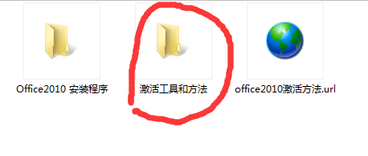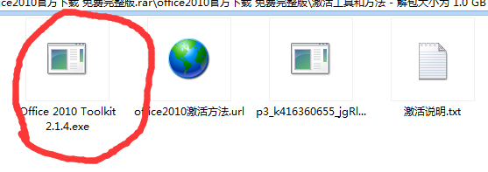

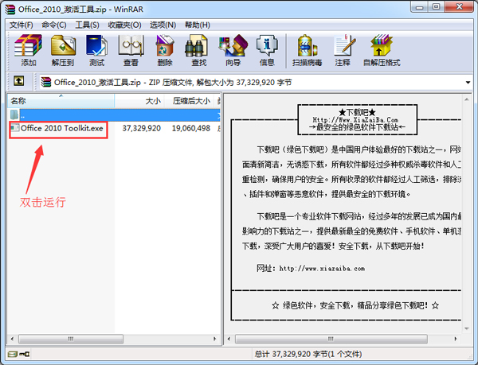
2、单击“EZ-Activator”按钮，进行Office2010激活。
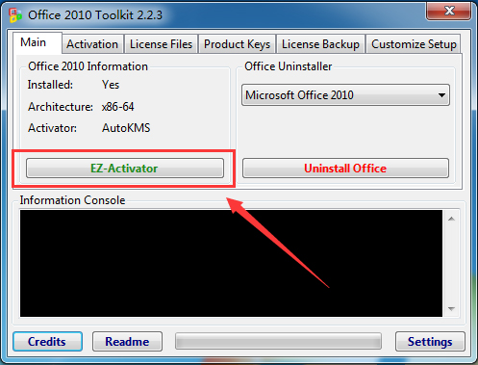
3、Office2010官方下载 免费完整版激活完毕。
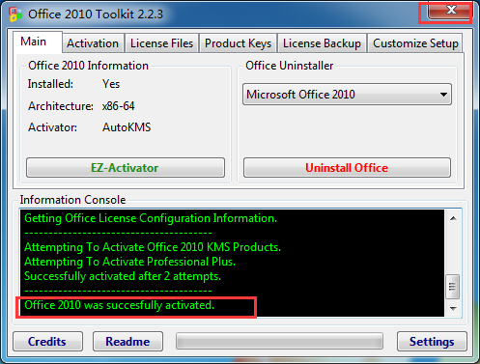
看到方框中的字就表示你的office2010已经破解完成了
注意事项
1、如果Office2010安装失败，一般是由于之前电脑中的Office系列没有卸载干净，先卸载后再安装Office2010。
2、Office2010安装后要使用包中的激活工具进行激活，激活后Office就能免费使用了。
3、Office2010官方下载 免费完整版安装完后在桌面没有图标，可以在开始菜单中找到（开始菜单-所有程序-Microsoft Office），或鼠标右键菜单也可以直接新建Word、Excel、ppt等文档。
常见问题

软件特别说明
安装前一定要将原有office卸载干净，如果安装后无法成功激活，也可以使用这款Office2010激活工具激活，下载地址：www.xitongzhijia.net/soft/29785.html
Office2010安装及激活教程：http://www.xitongzhijia.net/xtjc/20150212/38251.html

